ПРИКАЗ

Р.п. Черлак Омской области
«01» сентября 2014 г. № 410

Об утверждении режима работы 1-4 классов
в 2014-2015 учебном году

В связи с реализацией ООП начального общего образования, в соответствии с уставом гимназии, во исполнение санитарно-эпидемиологических правил и нормативов СанПиН 2.4.2.2821-10 "Санитарно-эпидемиологические требования к условиям и организации обучения в общеобразовательных учреждениях", для обеспечения четкой организации труда школьников

ПРИКАЗЫВАЮ:
Установить следующий режим работы обучающихся 1-х классов:
- Организовать проверку документов учащихся 1-х классов, зачисленных в гимназию на 1 сентября 2014 года. Обратить внимание на выполнение Федерального закона от 29.12.2012г. №273-Ф «Об образовании в РФ» в части приема в школу в соответствии с возрастом детей.
- В соответствии с санитарно-эпидемиологическими требованиями организовать в 1-4 классах:
- учебные занятия только в первую смену;
- 5-дневную учебную неделю;
- начало учебных занятий в 08.30 минут; по расписанию звонков:
- облегченный учебный день в начале и конце учебной недели;
- в 1 класса организовать "ступенчатый" режим обучения в первом полугодии (в сентябре, октябре - по 3 урока в день по 35 минут каждый, в ноябре - декабре - по 4 урока по 35 минут каждый; январь - май - по 4 урока по 40 минут каждый);
- 2-х разовое питание и прогулки для детей, посещающих занятия по внеурочной деятельности;
- В 1 классе организовать обучение без домашних заданий и бального оценивания знаний обучающихся; дополнительные недельные каникулы согласно годового календарного графика

3.Утвердить режим работы:
Уроки | Время | Перемена
Первый урок | 8.30 ч - 9.10 ч | 10 минут
Второй урок | 9.20 ч - 10.00 ч | 20 минут
Третий урок | 10.20 ч – 11.00 ч | Динамическая пауза  20 минут
Четвертый урок | 11. 20 ч – 12.00. ч
Прогулка, обед | 12.00ч - 13.30 ч
Внеурочная деятельность | 13.30 ч- 15.00 ч

- В оздоровительных целях в гимназии для удовлетворения биологической потребности обучающихся в движении организовать:
- подвижные игры на переменах;
- внеклассные спортивные занятия и соревнования;
- Дни здоровья.
- В 1 классе учителям физкультуры, музыки, изо проводить четвертые уроки в форме экскурсий, игры, театрализации для снятия статического напряжения обучающихся.

- В период с сентября по октябрь провести текущие проверки по организации обучения первоклассников в адаптационный период.

7.Контроль за выполнением данного приказа возложить на заместителя директора по УВП Песоцкую В.Н.

Директор гимназии Н.А. Добровольская

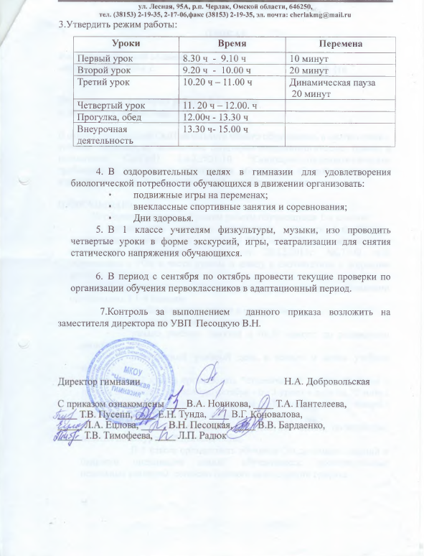

ПРИКАЗ

Р.п. Черлак Омской области
«01» сентября 2014 г. № 411

Об утверждении режима работы 5-11-х классов
в 2014-2015 учебном году

Во исполнение санитарно-эпидемиологических правил и нормативов СанПиН 2.4.2.2821-10 "Санитарно-эпидемиологические требования к условиям и организации обучения в общеобразовательных учреждениях", в соответствии с уставом гимназии, для обеспечения четкой организации труда школьников

ПРИКАЗЫВАЮ:
1. Установить следующий режим работы обучающихся 5-11-х классов:
1. 1. В соответствии с санитарно-эпидемиологическими требованиями
организовать:
- учебные занятия только в первую смену;
- 6-дневную учебную неделю для 5-11 классов;
- начало учебных занятий в 08.30 минут; по расписанию звонков:

№ урока | Время | Перемена | Питание учащихся
1 урок | 8.30-9.10 | 10 мин.
2 урок | 9.20-10.00 | 20 мин | 10.00 – 1-3 классы
3 урок | 10.20-11.00 | 20 мин | 11.00 – 4-7 классы
4 урок | 11.20-12.00 | 20 мин | 12.00 – 8-11 классы
5 урок | 12.20-13.00 | 10 мин
6 урок | 13.10-13.50 | 10 мин
7 урок | 14.00-14.40

- облегченный учебный день в начале и конце учебной недели;
- 2-х разовое питание и прогулки для детей, посещающих занятия внеурочной деятельности;
- продолжительность урока – 40 минут;
1.2. Утвердить режим работы
5-6 кл. – 8.30-13.00 – учебные занятия
11.00 – завтрак
15.00 -16.00 – внеурочная деятельность
7-8 кл. – 8.30-14.00 – учебные занятия
11.00 – обед
15.00-16.00 – факультативные, индивидуальные,
групповые занятия
16.00-17.00 – работа кружков
9-11 кл. – 8.30-14.40 – учебные занятия
12.00 – обед
15.20-16.20 - факультативные, индивидуальные, групповые
занятия
16.20-17.15 – работа кружков, секций

2. В оздоровительных целях в гимназии для удовлетворения биологической потребности обучающихся в движении организовать:
- подвижные игры на переменах;
- внеклассные спортивные занятия и соревнования;
- Дни здоровья.
3.Контроль за выполнением данного приказа возложить на заместителя директора по УВП Песоцкую В.Н.

Директор гимназии Н.А. Добровольская

